La arquitectura y los sentidos

“En la primera década del siglo XXI (…) Los bienes de consumo lanzados en todo el mundo mediante técnicas hiperbólicas de la publicidad sirven para remplazar nuestras conciencias y difuminar nuestra capacidad reflexiva. En arquitectura, la aplicación actual de nuevas técnicas supercargazas digitalmente se unen a la hipérbole. En este curioso fondo, la obra de Pallasmaa evoca soledad reflexiva y resuelve lo que en su día él denominó “la arquitectura del silencio”.”

STEVEN HOLL en el prólogo al libro de Pallasmaa
Los ojos de la piel. La arquitectura y los sentidos.

Todos los grandes arquitectos han comprendido que la arquitectura no es un asunto del ojo, sino de la piel.

LUIS FERNÁNDEZ-GALIANO

“Un pensamiento asociativo, salvaje, libre, ordenado y sistemático en imágenes arquitectónicas, espaciales, en color y sensoriales; he ahí mi definición preferida de proyectar.”

PETER ZUMTHOR

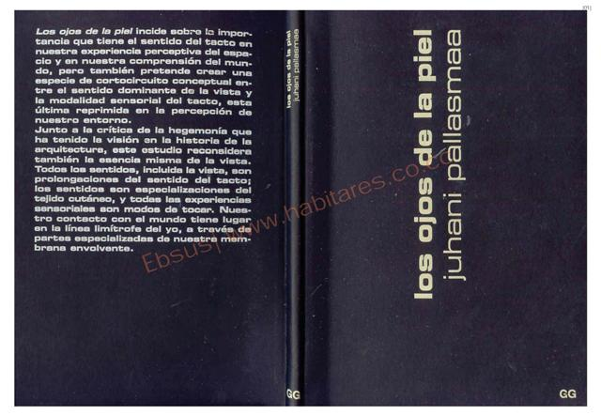

El arquitecto finlandés Juhani Pallasmaa (1936) publicó en 2005 Los ojos de la piel. La arquitectura y los sentidos (traducido al español y publicado por la editorial Gustavo Gili en 2006.No sobra decir que es de difícil adquisición o préstamo ) en el que argumenta que la arquitectura moderna y contemporánea es fundamentalmente visual y esto se puede rastrear hasta el Renacimiento. Literalmente nos dice lo siguiente: “Me había preocupado cada vez más por cómo el predominio de la vista, y la supresión del resto de los sentidos, había influido en las formas de pensar, enseñar y hacer crítica de la arquitectura, y por cómo, consecuentemente, las cualidades sensoriales y sensuales habían desaparecido de las artes y de la arquitectura.” (Pág.9) A lo largo de todo su libro, Pallasmaa desarrolla esta idea. Afirma que todos los sentidos, incluida la vista, son prolongaciones del sentido del tacto. Nos dice que es más importante la visión periférica y desenfocada ya que la visión enfocada sólo nos enfrenta con el mundo mientras que la periférica nos envuelve en la carne del mundo. “El fundamental cometido mental de la arquitectura es el alojamiento y la integración. La arquitectura articula las experiencias del ser-en-el-mundo…Los edificios y las ciudades proporcionan el horizonte para entender y confrontar la condición humana existencial. En lugar de crear simples objetos de seducción visual, la arquitectura relaciona, media y proyecta significados. El significado primordial de un edificio cualquiera está más allá de la arquitectura; vuelve nuestra conciencia hacia el mundo y hacia nuestro propio sentido del yo y del ser.” (Pág. 11)
Estas primeras y poderosas reflexiones de Pallasmaa nos sitúan de inmediato en una problemática que afecta cualquier aproximación al diseño arquitectónico en nuestra época globalizada. Encontramos también vínculos conceptuales con otros arquitectos como, por ejemplo, Peter Zumthor y Alvar Alto; con artistas plásticos como Richard Serra; con el filósofo Martin Heidegger; con el psicólogo social Pablo Fernández Christlieb o con el teórico de la arquitectura Luis Fernández-Galiano. En esos entrecruzamientos conceptuales se encuentran lugares que comparten la idea general de una arquitectura integral que, en cualquier término, es difícil de captar en nuestros días.
Pallasmaa es, por otro lado y reafirmando su posición integral, un crítico contundente de uso de la computadora durante el proceso de creación, es decir, durante el proyecto: “Normalmente, el ordenador se considera una invención únicamente beneficiosa que libera la fantasía humana y que facilita el trabajo de proyecto eficiente. Me gustaría expresar mi seria preocupación al respecto, al menos en lo que se refiere al actual papel del ordenador en el proceso proyectual. La imágenes por ordenador tienden a aplanar nuestras magníficas, multisensoriales, simultáneas y sincrónicas capacidades de imaginación al convertir el proceso de proyecto en una manipulación visual pasiva, un viaje de la retina. El ordenador crea una distancia entre el autor y el objeto, mientras que el dibujo a mano, así como la confección de maquetas, colocan al proyectista en un contacto háptico con el objeto o el espacio. En nuestra imaginación, el objeto se sujeta con la mano y se mantiene simultáneamente dentro de la cabeza, y nuestros cuerpos modelan la imagen figurada y proyectada físicamente. Estamos dentro y fuera del objeto al mismo tiempo. La obra creativa exige identificación, empatía y compasión corporales y mentales.”(Pág. 12) Los fragmentos que hemos citado forman parte de Tocar el Mundo con el que abre Pallasmaa su libro. En lo referente al uso de la computadora su opinión cobra sentido ya que sabemos que en la facultad existe una tendencia muy fuerte a minimizar la parte de croquis a mano alzada. Esta es una aportación a esta discusión.
El libro de Pallasmaa está estructurado en dos partes que se contraponen. En la primera hace una larga disertación con elementos históricos y filosóficos de la preeminencia de la vista en el pensamiento occidental. En la segunda parte se trata de afirmar la necesidad de tomar en cuenta todos los sentidos que es lo que significa háptica y entender que los sentidos son el cuerpo.

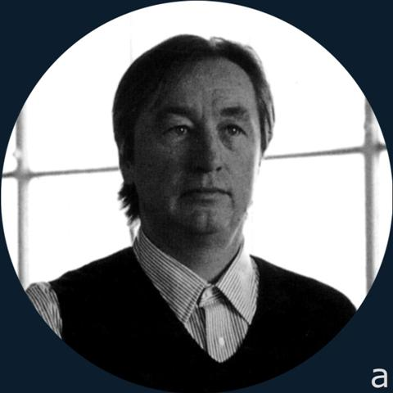
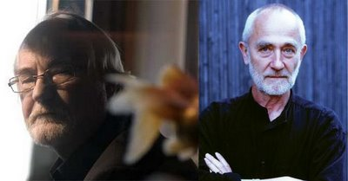
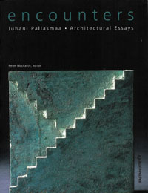

Juhani Pallasmaa
Peter Zumthor

Seis temas de Pallasmaa:
lentitud, plasticidad, sensualidad, autenticidad, idealización y silencio.

"Todo trabajo profundo surge de un diálogo entre realidad y sueño. La Imaginación fusiona la observación y la fantasía, la memoria y el deseo, el pasado y el futuro. Sus imágenes atraviesan el espacio y tiempo, se unen a las tradiciones de las culturas lejanas y la combinación los fenómenos naturales con la geometría, la historia y la utopía. Ustedes han demostrado cómo convertir el movimiento en forma, la materia en la luminancia y la gravedad en vuelo"
Juhani Pallasmaa, A tribute to Jørn Utzon, 2008

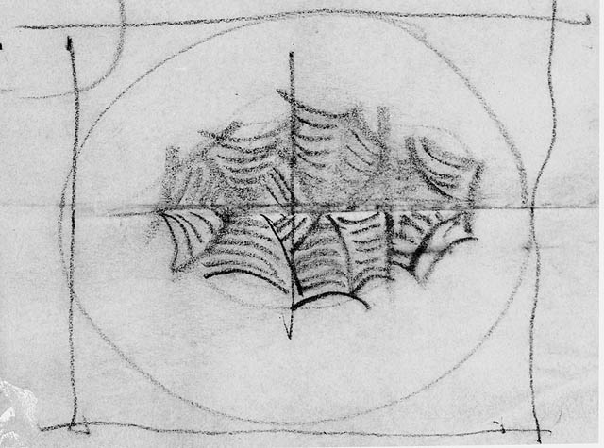
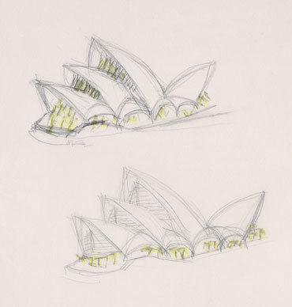

En estos croquis de Jørn Utzon podemos observar algunas de las características que apuntaba Pallasmaa respecto a

Creo que es necesario que paralelamente a las notas de Pallasmaa se hagan acotaciones de otros arquitectos como Steven Holl que hizo la presentación del libro. Es también de suma importancia encontrar los vínculos con Peter Zumthor y la propuesta de Pablo Fernández Christlieb particularmente de su texto La hechura de los sentimientos.

Peter Zumthor

Una intuición de las cosas.

Esta conferencia la impartió Zumthor en el Southern California Institute of Architecture en la ciudad de Santa Mónica, California en noviembre de 1988.
Inicia hablando de su sensibilidad que tuvo desde niño a ciertos espacios y objetos, cuando “vivía la arquitectura sin reflexionar en ella.” Más adelante nos menciona a varios artistas que influyeron en su concepto que tiene la arquitectura. Aquí puedo notar que el arte y la arquitectura (o el arte de la arquitectura) no se encierran en una nacionalidad. Están presentes, por ejemplo, el pintor alemán Joseph Beuys (1921-1986), al escultor estadounidense Richard Serra (1939) y al artista italiano Mario Merz (1925-2003). Lo que los une, a la vista de Zumthor, es la utilización creativa de materiales diversos que nos rememora uno de sus postulados: respeto al material.

Obra de Richard Serra
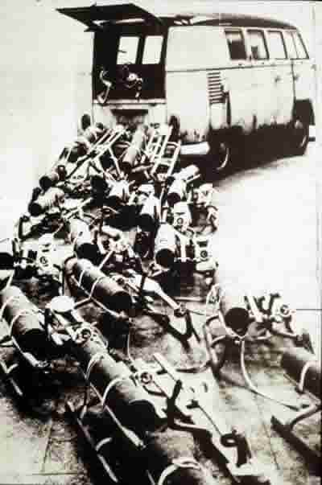
Nos habla también de la “arquitectura” que encuentra en las composiciones musicales de Juan Sebastian Bach, Mozart y el saxofonista afroamericano John Coltrane (1926-1967).
Para Zumthor, el pintor estadounidense Edward Hopper (1882-1967) nos muestra en sus pinturas una de las características que le es importante: la presencia imperturbable de la arquitectura “más allá de los signos y los símbolos”.

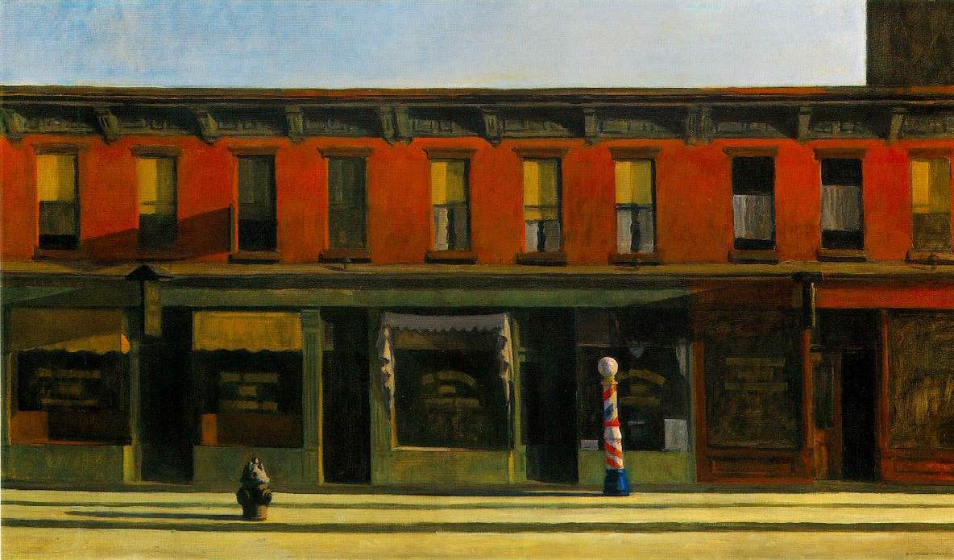
Obra de Joseph Beuys

Esta presencia que capta Hopper, es lo que Zumthor mismo ha notado en ciertos edificios y es lo que pretende con su arquitectura: “Estos edificios parecen estar fuertemente enraizados en el suelo.”

Obra de Edward Hopper

En los fragmentos siguientes, Zumthor nos dice que las estructuras de una construcción deben parecerse a las de un violín en el que siempre existe una tensión y una vibración. Nos habla de la tranquilidad que debe emanar de las formas para crear una atmósfera y hace referencia a una película del director italiano Ettore Scola (1931) en la que una sala e baile es un espacio en el que se crea una auténtica atmósfera. Nos dice que el “acto creador en el que surge una obra arquitectónica trasciende todo saber histórico y técnico”. Y esto es, para mí, muy importante porque Zumthor no hace rascacielos, Afirma, por ejemplo que: “Estos tiempos de transformaciones no permite grandes gestos. Son pocos los valores comunes que todos aún compartimos y sobre los cuales se puede construir. Por tanto, soy partidario de una arquitectura de razón práctica, que surja de aquello que todos nosotros aún podemos conocer, entender y sentir.”
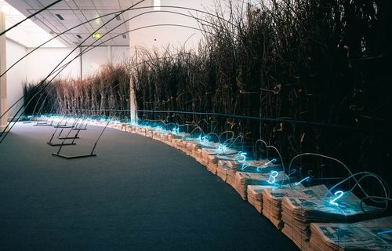

Obra de Mario Merz

Y termina así: “El lenguaje de la arquitectura nos es, en mi opinión, ninguna cuestión sobre un determinado estilo constructivo. Cada casa se construye para un fin determinado, en un lugar determinado y para una sociedad determinada.”

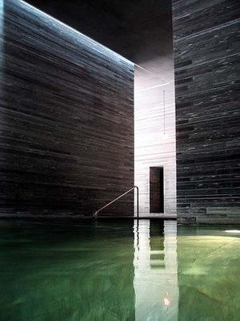

Peter Zumthor. Baños en Vals, Suiza.
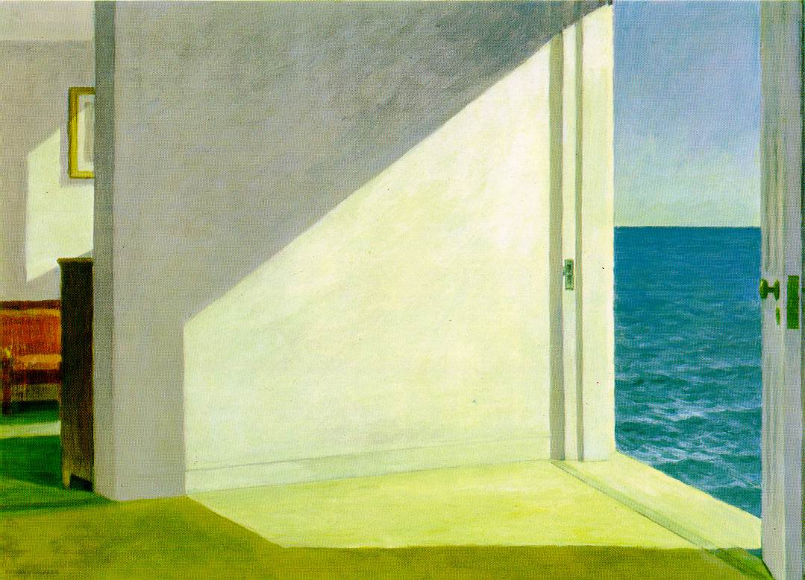

Obra de Edward Hopper. 1951

La dura pepita de la belleza 1991

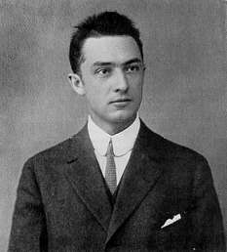

William Carlos Williams Poeta estadounidense 1883-1963
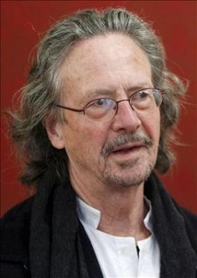

Peter Handke novelista austriaco nacido en
1942
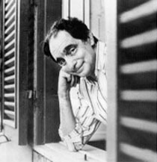

Italo Calvino escritor italiano 1923-1985
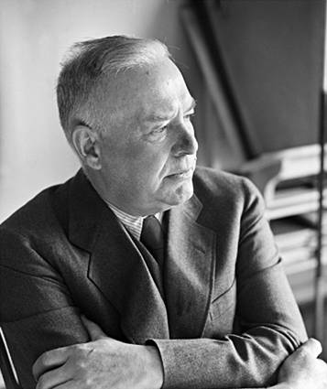

Wallace Stevens poeta estadounidense. 1879-1955

Peter Zumthor inicia esta conferencia recordando un suceso reciente en su vida, Esto es, escuchar un programa radiofónico sobre el poeta William Carlos Williams que se llamaba precisamente “La dura pepita de la belleza” del que toma el nombre para su presentación.
“Esta frase me hizo prestar atención. Me gusta la representación de que la belleza tiene un núcleo duro y, si pienso en la arquitectura, esta conexión de belleza y dureza nuclear me es familiar.”
En un proceso inmediato de asociación de ideas, Zumthor relaciona con esta idea al novelista Peter Handke quien dice que “la belleza reposa en las cosas naturales que no han sido ocupadas con signos o mensajes”.
En este inicio, Zumthor nos introduce otra vez a esa presencia implacable de la arquitectura que el admira y crea que mencionó en su conferencia anterior. Lejos de los signos y de los símbolos, Zumthor aprecia la manifestación de la arquitectura, es decir, no hay significación alguna, lo importante es que está ahí. Zumthor siente, por lo tanto cercanía con el proceso creativo de William Carlos Williams y Peter Handke en el que no hay ideas sino es en las cosas que se funda una visión. Entonces dice Zumthor: “mediante mis obras no intento querer producir emociones, sino dejar que las emociones se expandan.”
Nos introduce en varios conceptos sobre la belleza de Giacomo Leopardi a través de un escrito de Italo Calvino como lo vago, abierto e indeterminado, “pues es justamente lo que mantiene abierta la forma a múltiples realizaciones de sentido.”
Zumthor nos dice que la riqueza y la abundancia de estratos de las cosas hacen que las cosas hablen por sí mismas. Lo vago puede ser preciso. “Desarrollar una arquitectura que brota de las cosas y vuelve a las cosas.”
Zumthor contrapone su arquitectura que se basa en la “totalidad corpórea del objeto arquitectónico que se basta a sí misma” a la arquitectura que niega precisamente esa totalidad como la de sus colegas Herzog & de Meuron.
Para lograr esto, Zumthor vuelve a Peter Handke y de lo que se trata es de encontrar “la verdad” que se esconde en las propias cosas, esto es para Handke “un estado de cosas en el que no ocurra nada ahí accesorio, sino un conocimiento de los detalles y su anudamiento en un todo.” Es así que Zumthor toma de la teoría literaria de Handke, o comparte con él ese punto de vista de totalidad en lo que nada sobra ni falta.
Este razonamiento lleva a Zumthor a expresar su disgusto “que a menudo me asalta cuando contemplo arquitectura reciente. Una y otra vez, me encuentro con edificios configurados ostentosamente.”
Y se pregunta:
“¿Por qué en arquitecturas recientes encuentra uno tan poca confianza en las cosas primigenias que constituyen la arquitectura?”

Y se contesta:
“Cosas tales como el material, la construcción, lo portante (de sostén o apoyo) y lo portado (de lo sostenido), la tierra y el cielo, con poca confianza en los espacios libres para que sean tales; espacios en los que se procura su envolvente como configurador espacial que lo define, la forma que lo excava, su vacío, su luz, su aire, su olor, su capacidad de recepción y de resonancia.”
Es aquí donde aparece la poesía de Wallace Stevens en el que aprecia esa capacidad de “mirar largo y tendido”, es decir, con profundidad y sin prisas. Y va más allá: logra fundir en una sola imagen lo que comparte con Williams, Peter Handke y Edward Hopper:
“sólo entre la realidad de las cosas y la imaginación se enciende la chispa de la obra de arte”.
Para lograr esa chispa que es un edificio logrado hay que llegar a esa concepción que le recuerda al filósofo alemán Martin Heidegger y tiene que ver con el lugar y el fin y lo cita: “La relación del hombre con los lugares y, a través de ellos, con los espacios se basa en el habitar.”

Y concluye:
“La realidad de la arquitectura es lo concreto (materiales de construcción: piedra, paño, acero, cuero, etc.), lo convertido en forma, masa y espacio. No hay ninguna idea fuera de las cosas.”

Yo concluyo y pregunto: ¿Quién dijo que la arquitectura no tiene nada que ver con la poesía, la novela o la filosofía?

De las pasiones a las cosas 1994

Esta es una conferencia en la que nos habla de su experiencia como arquitecto para recabar información para un proyecto. Son siete fragmentos en los que nos da a conocer aquello que él llama el conocimiento del espacio desde los sentidos, el recuerdo y las evocaciones de películas, artes plásticas, etc.

Aquí lo que me pareció importante es todo aquello que se refiere a la descripción que hace de las atmósferas en las que se sumerge para luego proponer un proyecto. No logro situar qué proyecto es pues parece ser que es una visita en el estado de California en Estados Unidos.

Zumthor nos dice que el no es un arquitecto que provenga de la teoría, él era ebanista, es decir constructor con piecería de mucha calidad. Hace también una reflexión sobre sus orígenes y sobre la influencia que podría tener en su trabajo el lugar donde habita actualmente en Grabünden. Quizá el secreto de esta conferencia radica en entender a fondo lo que es una casa con alma desde su ejemplar sensibilidad.

Nos advierte también que “Si un proyecto bebe únicamente de lo existente y de la tradición, si repite lo que su lugar le señala de antemano, en mi opinión, está falto de la confrontación con el mundo, la irradiación de lo contemporáneo.”

Steven Holl. Arquitecto estadounidense nacido en 1947 en Bremerton, Washington. Su despacho Steven Holl Architecs es uno de los más reconocidos en el mundo.
“La arquitectura es, por definición, pública. No puede entenderse sólo en términos formales de cubos o cilindros, texturas, colores. Para mí, entender la arquitectura sin su dimensión política es absurdo”, dice el arquitecto madrileño Luis Fernández-Galiano, nacido en 1950, uno de los críticos e investigadores de arquitectura más lúcidos y prolíficos. Director de la revista Arquitectura Viva desde hace ya veinte años, jurado para incontables premios de arquitectura, ha sido, como él mismo confiesa, más un escritor que un arquitecto, pues ha desarrollado su trabajo entre libros, artículos y publicaciones varias, siempre con un estilo cuidadosamente construido. “Soy un arquitecto sin obra. Mi producción ha girado en torno a los textos”.

